**Nasiona ekologiczne**

**Nasiona ekologiczne ze sklepu Bio-market to wysokiej jakości produkty bogate w cenne mikroskładniki wpływające na prawidłowe funkcjonowanie organizmu. Warto je dodać do swojej codziennej diety, wzbogacą smak twoich posiłków.**

**Nasiona ekologiczne co to jest?**

**Nasiona ekologiczne** to produkty, które są pozyskiwane i uprawiane w gospodarstwach spełniających szereg norm jakości. Przy ich produkcji nie używa się żadnych substancji chemicznych i konserwantów. Cały proces odbywa się zgodnie z wymaganiami Unii Europejskiej oraz podlega corocznej kontroli. *Nasiona ekologiczne* na półkach sklepowych i w internetowych sklepach posiadając odpowiednie certyfikaty, które świadczą o ich prawidłowej produkcji i pochodzeniu. Dzięki temu produkty, które trafiają na nasz stół są wolne od sztucznych związków, które mogą wywoływać wiele chorób i alergii. Nasiona produkowane a taki sposób są bardzo doceniane przez osoby prowadzące aktywny i zdrowy tryb życia.

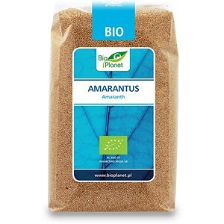

**Dlaczego warto wprowadzić do swojej diety nasiona ekologiczne?**

Nasiona pochodzące z ekologicznych upraw to gwarancja wysokiej jakości produktu. Ponadto szeroki wybór dostępnych rodzajów nasion pozwala na ich dopasowanie według indywidualnych preferencji smakowych. Do niewątpliwych zalet zaliczyć należy również dużo większą ilość drogocennych składników wartościowych dla naszego organizmu. Wprowadzając je do diety możesz uzyskać nowe walory smakowe, urozmaicić potrawy oraz prawidłowo odżywisz własne ciało.

[Nasiona ekologiczne](http://bio-market.com.pl/nasiona-ziarna-sypkie)